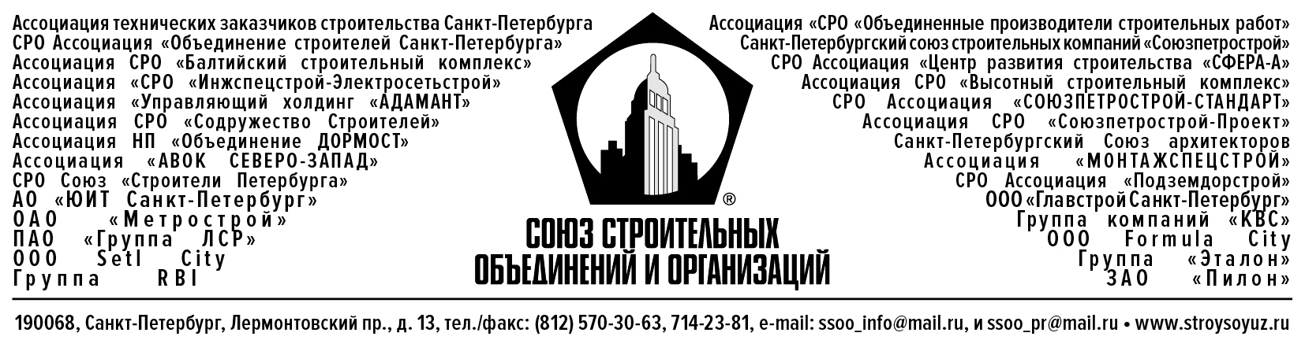

XIX Съезд строителей Санкт-Петербурга

2 декабря 2021г.
Санкт-Петербург
Исторический парк «Россия – моя история»
(Бассейная, 32)

ПРОГРАММА

Время | Действие
15.30 – 17.45 | Регистрация участников.  На центральном входе в здание необходимо предъявить QR-код и паспорт
16.45-17.00 | Демонстрация фильма «Город строится - Город живет»
17.00-17.10 | Торжественное открытие Съезда.  Съезд ведет: Вахмистров Александр Иванович, президент Союза строительных объединений и организаций  Вручение отраслевых наград. Вручает Губернатор Санкт-Петербурга
17.10-17.30 | Основной доклад:  Губернатор Санкт-Петербурга Беглов Александр Дмитриевич
17.30-18.45 | Приветствия и выступления:  - Яковлев Владимир Анатольевич, президент Российского Союза строителей  «Строительный комплекс России: проблемы, опыт и перспективы»  - Мороз Антон Михайлович, вице-президент Ассоциации «Национальное объединение строителей», вице-президент Санкт-Петербургской Торгово-промышленной палаты  «Итоги работы строительного комплекса в 2021 году»  - Барановский Евгений Петрович, заместитель председателя Правительства Ленинградской области по строительству  «Итоги работы строительного блока Правительства Ленинградской области в 2021 году»  - Володин Дмитрий Олегович, вице-президент Группы «Эталон» по Санкт-Петербургу  «Опыт применения технологии информационного моделирования в строительстве»  - Туркин Федор Олегович, председатель Совета директоров Холдинга РСТИ («Росстройинвест»).  Тема уточняется  - Мангушев Рашид Абдуллович, заведующий кафедрой Геотехники Санкт-Петербургского государственного архитектурно-строительного университета, доктор технических наук, профессор.  «Проблемы и перспективы профессионального высшего образования инженеров-строителей»
18.45 -18.50 | Общее собрание членов Союза строительных объединений и организаций:  - Об избрании президента ССОО;  - О продлении полномочий исполнительного директора ССОО;  - Об утверждении состава Президиума ССОО на 2022г.;  - Об утверждении размера и порядка уплаты членских взносов на 2022г.;  - Об утверждении отчета о деятельности и исполнения сметы за 2021г., плана работы и сметы на 2022г.
19.00 | Подведение итогов Съезда, завершение работы.

ВНИМАНИЕ: В связи с требованиями городских нормативных актов вход участников Съезда строго по предъявлению QR-кода и паспорта.
Дополнительная информация в дирекции Союза строительных объединений и организаций по телефону (812) 570-30-63, по электронной почте ssoo_pr@mail.ru.

Благодарим партнеров XIX Съезда строителей Санкт-Петербурга:
Генеральный партнер Холдинг РСТИ («Росстройинвест»)

Партнеры:
- Glorax Development
- Группа «Эталон»
- Объединение «Строительный трест»
- ООО «СПб Реновация»
- Ассоциация СРО «Содружество Строителей».

- Генеральный информационный партнер Съезда – газета «Недвижимость и строительство».

- Официальный информационный партнер - газета «Строительный Еженедельник».

- Стратегический информационный партнер - журнал «СТО. Строительство. Технологии. Организация».

- Информационные партнеры: «Коммерсант в Санкт-Петербурге», «Большой сервер недвижимости», Бюллетень Недвижимости», «Инженерные системы», «Путевой навигатор», «ТТ-Финанс».

